Presseinformation

Identitätsstiftende Arbeitswelt für den SWR

feco-Systemelemente unterstützen dabei

Karlsruhe, im August 2023. Im Zuge der Neuorganisation der Gebäudestruktur des SWR am Standort Baden-Baden entstand für die SWR Media Services ein neues Bürogebäude. Damit finden die bisher auf verschiedene Gebäude des SWR-Geländes verteilten Mitarbeitenden unter einem Dach zusammen. Das Berliner Architekturbüro Kuehn Malvezzi Projects entwarf hierfür einen Torbau, der durch seine Positionierung den Eingang zum SWR-Gelände markiert. Mit feco-Systemelementen wurde eine identitätsstiftende Büroarbeitswelt geschaffen. Diese ermöglicht konzentriertes Arbeiten genauso wie Kommunikation und Austausch im Team.

Markant ist die Eckausbildung der oberen beiden Teilgeschosse des vier- bis sechsgeschossigen Baukörpers. Der fünfeckige Grundriss organisiert sich um einen inneren Erschließungs- und Versorgungskern. Hochschalldämmende mit der wandbündigen Doppelverglasung fecofix mit umlaufend 20 mm schlanken Rahmen ausgeführte Flurglaswände unterstützen die attraktiven Flurzonen mit Tageslichtbezug. Um bei Bedarf Diskretion zu ermöglichen, sind die Besprechungsräume mit Vorhängen ausgestattet. Der obere Deckenanschluss erfolgt jeweils an die Stahlbetondecke.

Geschlossene Wandoberteile nehmen als Vollwand fecowand die Überströmelemente fecoair auf und ermöglichen Leitungsdurchdringungen der sichtbar geführten Haustechnik. Die wandintegrierten Überströmelemente gewährleisten den Luftaustausch zwischen Büro und Flur und bieten gleichzeitig Schallschutz. Die Türen sind jeweils flurseitig bündig als Holztürelemente fecotür H70 oder Alurahmen-Glastüren fecotür A70 ausgeführt. Beide Lösungen bieten Schallschutzklasse 2, R_{w,P} = 37 dB. Holztüren und Vollwandoberteile sind mit Echtaluminiumschichtstoff passend zur E6/EV1 eloxierten Profiloberfläche Aluminiumsilber belegt. Die Bürozwischenwände vermitteln mit der fecofix-Oberlichtverglasung einen großzügigen Raumeindruck.

Bauherr / Nutzer: SWR Media Services GmbH, Stuttgart (www.swrmediaservices.de)
Planung: Kuehn Malvezzi Projects GmbH, Berlin (https://kuehnmalvezzi.com/)
Systemtrennwände: feco Systeme GmbH, Karlsruhe (www.feco.de)
Planung, Lieferung und Montage der Systemtrennwände:
feco-feederle GmbH, Karlsruhe (www.feco-feederle.de)

Siehe www.feco.de.

Die feco-Gruppe schafft Raumlösungen, die Menschen verbinden und begeistern

feco Systeme GmbH
Die feco Systeme GmbH entwickelt raumbildende Trennwandsysteme für hohe gestalterische und bauphysikalische Anforderungen. Das Unternehmen vertreibt Systemkomponenten an lizenzierte Partner weltweit. Objektschreiner und große Innenausbaubetriebe fertigen die Systemtrennwand nach ihren jeweiligen länderspezifischen Anforderungen. Als Lizenzgeber bietet feco diesen Partnern den Zugriff auf ein ausgereiftes Wandsystem. Dies beinhaltet Ständer-, Glasrahmen und Anschlussprofile sowie Prüfnachweise zu Statik, Schall- und Brandschutz. So stehen zahlreiche Voll- und Glaswandkonstruktionen zur Verfügung, die ihren Einsatz in Gebäuden namhafter Kunden finden. Die gestalterische Vielfalt reicht von Vollwänden mit Furnier- oder Melaminoberflächen bis zu Glaswänden mit Einscheiben- oder Doppelverglasung.

feco-feederle GmbH
Die feco-feederle GmbH realisiert anspruchsvolle Projekte mit feco Systemtrennwänden und markenstarken Büroeinrichtungen. Zwei Geschäftsbereiche versetzen das Unternehmen in die Lage, die komplette Raumgestaltung für Bürogebäude, Forschungs- und Bildungseinrichtungen aus einer Hand anbieten zu können: Die projektbezogene Konstruktion, Herstellung und Montage von feco-Systemtrennwänden und Innenausbauleistungen sowie die Konzeption, Planung und Realisierung von Büroeinrichtungen mit wertigen Marken.

Die feco Systeme GmbH und die feco-feederle GmbH sind Schwesterunternehmen mit gleichen Gesellschaftern.

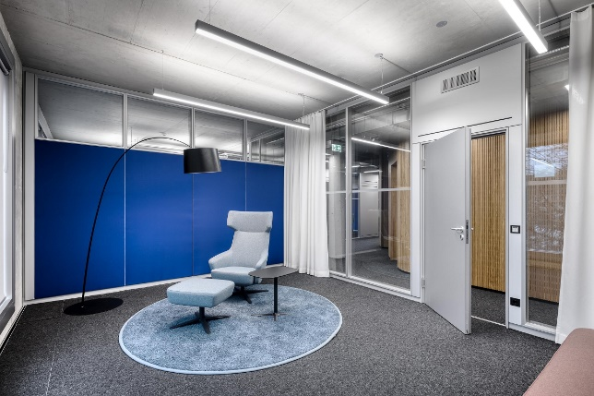

Dateiname: NK_23_1180.jpg
Untertitel: Wandintegrierte Überströmelemente gewährleisten Luftaustausch und bieten Schallschutz.

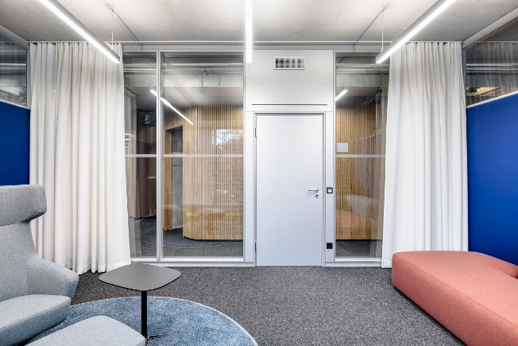

Dateiname: NK_23_1185.jpg
Untertitel: Vorhänge ermöglichen Diskretion

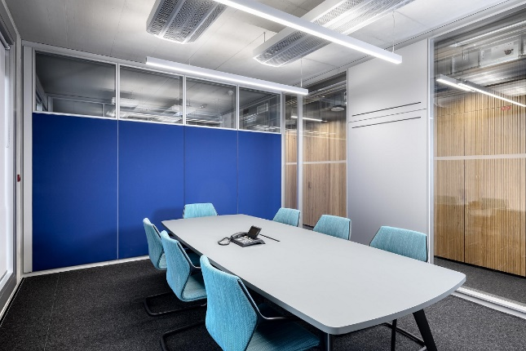

Dateiname: NK_23_1195.jpg
Untertitel: Mit Objektstoffen gestaltete Vollwandpaneele tragen zur Raumakustik bei.

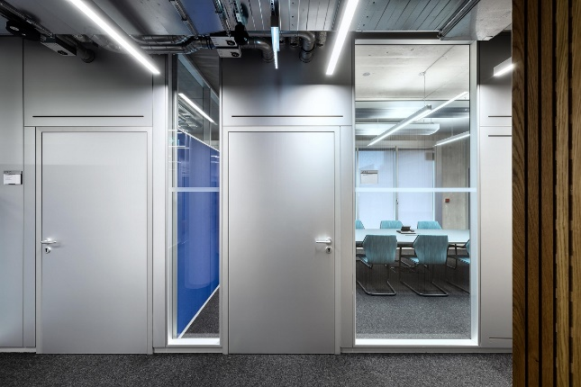

Dateiname: NK_23_1207.jpg
Untertitel: Holztüren und Vollwandoberteile sind mit Aluminiumschichtstoff belegt.

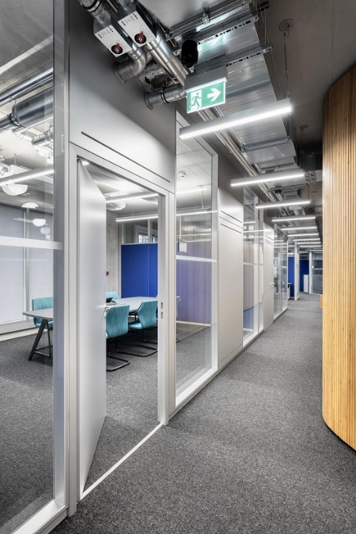

Dateiname: NK_23_1221.jpg
Untertitel: Hochschalldämmende Flurglaswände bringen Licht in den Flur.

Fotograf: Nikolay Kazakov, Karlsruhe
nikolay@kazakov.de, www.niko-design.de

Nennung des Fotografen Nikolay Kazakov jeweils direkt am Bild oder an anderer geeigneter Stelle.

Alle Nutzungsrechte liegen vor.

Abdruck honorarfrei / Beleg erbeten

Weitere Informationen für Journalisten:
feco Systeme GmbH PR-Agentur blödorn pr
Rainer Höhne Heike Blödorn
Am Storrenacker 22 Alte Weingartener Str. 44
76139 Karlsruhe 76227 Karlsruhe
Telefon 0721 / 62 89-111 Telefon 0721 / 9 20 46 40
E-Mail: mail@feco.de E-Mail: bloedorn@bloedorn-pr.de

